2024-2025学年第二学期高二数学天天练36
1.在( x+12⋅4x)n的展开式中，前三项的系数成等差数列．
$($1$)$求展开式中含有$x$的项的系数；
$($2$)$求展开式中的有理项．

2.如图，三棱台$ABC−A_{1}B_{1}C_{1}$中，$A_{1}C_{1}=4$，$AC=6$，$D$为线段$AC$上靠近$C$的三等分点．
$(1)$线段$BC$上是否存在点$E$，使得$A_{1}B/​/$平面$C_{1}DE$，若不存在，请说明理由$;$若存在，请求出$\frac{BE}{BC}$的值$;$
$(2)$若$A_{1}A=AB=4$，$∠A_{1}AC=∠BAC=\frac{π}{3}$，点$A_{1}$到平面$ABC$的距离为$3$，且点$A_{1}$在底面$ABC$的投影落在$△ABC$内部，求直线$B_{1}D$与平面$ACC_{1}A_{1}$所成角的正弦值．
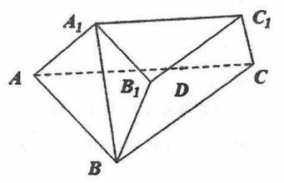

2024-2025学年第二学期高二数学天天练37
1.已知$(2x−1)^{5}=a_{0}x^{5}+a_{1}x^{4}+a_{2}x^{3}+a_{3}x^{2}+a_{4}x+a_{5}$．
$(1)$求$a_{0}+a_{1}+a_{2}+a_{3}+a_{4}+a_{5}$；
$(2)$求$|a_{0}|+|a_{1}|+|a_{2}|+|a_{3}|+|a_{4}|+|a_{5}|$；
$(3)$求$a_{1}+a_{3}+a_{5}$．

2.如图所示，平面$ACFE⊥$平面$ABCD,$且四边形$ACFE$是矩形，在四边形$ABCD$中，$∠ADC=120°$，$2AB=2AD=2CD=BC=6.$
$(1)$若$\overset{⃗}{EM}=\frac{2}{3}\overset{⃗}{EF}$，求证：$AM//平面BDF$；
$(2)$若直线$BF$与平面$ABCD$所成角为$\frac{π}{6}$，求平面$BED$与平面$BCF$所成锐二面角的余弦值．

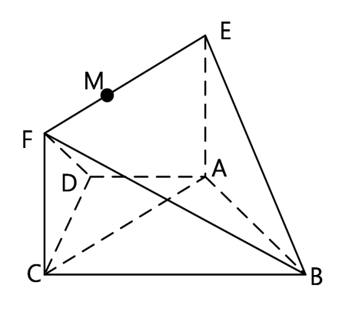

2024-2025学年第二学期高二数学天天练38
1.已知$\left(1+\frac{1}{x^{2}}\right){(1+x)}^{6}=a_{1}x^{−2}+a_{2}x^{−1}+a_{3}+a_{4}x+a_{5}x^{2}+a_{6}x^{3}+a_{7}x^{4}+a_{8}x^{5}+a_{9}x^{6}$．
$(I)$求$a_{4}$的值；
$(II)$求$a_{1}+a_{3}+a_{5}+a_{7}+a_{9}$的值．

2.如图，四棱台$ABCD−EFGH$中，底面$ABCD$是边长为$4$的菱形，$HD=HG=2$，AE=2 2，$FA=FC$．
$(1)$证明：$HD//$平面$ACF;$
$(2)$证明：$HD⊥$平面$ABCD;$
$(3)$若该四棱台的体积等于28 33，且$FA>FB$，求直线$BC$到平面$AFG$的距离．
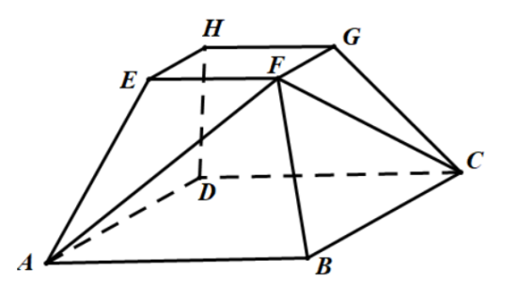

2024-2025学年第二学期高二数学天天练39
1.设$(2x−1)^{n}=a_{0}+a_{1}x+a_{2}x^{2}+⋯+a_{n}x^{n}$展开式中只有第$1010$项的二项式系数最大．
$(1)$求$n$；
$(2)$求$\left|a_{0}\right|+\left|a_{1}\right|+\left|a_{2}\right|+⋯+\left|a_{n}\right|;$
$(3)$求$\frac{a_{1}}{2}+\frac{a_{2}}{2^{2}}+\frac{a_{3}}{2^{3}}+⋯+\frac{a_{n}}{2^{n}}.$

2.如图，在四棱锥$P−ABCD$中，$▵ABC$是边长为$2$的等边三角形，$PC⊥AC$，点$E$为$PD$的中点，且$AE=AD=2$，CD=2 2．
$(1)$求证：$AC⊥BE$；
$(2)$若二面角$E−AC−D$的平面角的余弦值为 33，求三棱锥$P−ACD$的体积；
$(3)$求直线$PC$与平面$ACE$所成角的正弦值的最大值．
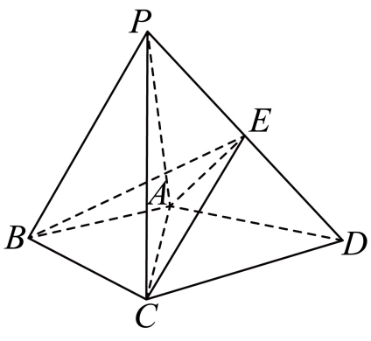

2024-2025学年第二学期高二数学天天练40
1.在二项式$(2x^{3}+\frac{1}{x})^{12}$的展开式中．
$(1)$求该二项展开式中所有项的系数和的值；
$(2)$求该二项展开式中含$x^{4}$项的系数；
$(3)$求该二项展开式中系数最大的项．

2.如图，在四棱锥$P−ABCD$中，$BC//AD$，$AB⊥AD$，$AB=BC=1$，$▵PAD$是边长为$2$的等边三角形，且平面$PAD⊥$平面$ABCD$，点$E$是棱$PD$上的一点．
$(1)$若$PE=ED$，求证：$CE//$平面$PAB$；
$(2)$若平面$EAC$与平面$PBC$的夹角的余弦值为 104，求$PE$的值；
$(3)$求点$B$到直线$CE$的距离的最小值．
